**Nelineāras dinamikas matemātisko metožu pielietošana ekonomisko sistēmu uzvedības analīzē**

Dadeka Olga

olga@df.rtu.lv

*Smirnova Raisa (zinātniskā vadītāja)*

raja@df.rtu.lv

Rīgas Tehniskas universitātes Daugavpils filiāle, Latvija

*Anotācija: Darbā tika veikta ekonomisku procesu un to modeļu pētīšana un analīze gan makro-, gan mikro- līmenī. Darba mērķis ir, balstoties uz nelineāras dinamikas matemātiskiem modeļiem un metodēm, atvērt ekonomisko procesu sarežģītu nelineāru dabu, kas dod jaunu priekšstatu par ekonomiskiem procesiem kā tādiem. Darba uzdevums ietver sevī ari tīmekļa vietnes izstrādāšanu, kura tiek apkopota informācija par darbā veiktiem pētījumiem un to rezultātiem, ka arī tiek sniegts nelineāras dinamikas metožu pielietošanas teorētiskais pamatojums.*

***Atslēgas vārdi: ekonomiskais modelis, nelinearitāte, atraktors, bifurkācija, haoss, fraktālis***

Ievads

Procesi, kas norisinās sociālās un ekonomiskās sistēmās, vienmēr piesaistīja zinātnieku uzmanību. Jautājumi, kas saistīti ar šo procesu aspektiem, tiek pētīti jau vairākus desmitus gadus. Procesiem, kas norisinās ekonomiskas sistēmās, kas kā jebkuriem procesiem, kas ir cilvēku sabiedrības pastāvēšanas un attīstības sastāvdaļa, atbilst modeli, kam ir nelineāra daba. Šādu procesu pētīšana pieder nelineāras dinamikas analīzes metožu pielietošanas apgabalam, kuras mērķis ir sarežģītu sistēmu evolūcijas un pašorganizācijas kopīgu principu meklēšana vairākas sfērās. Šis pētīšanas virziena attīstība ļauj uzskatīt apkārtējo pasauli kā pastāvīgu attīstības procesu. Dinamiskas sistēmas uzvedības sarežģītība ir nosacīta ar to nelinearitāti un daudzdimensiju. Bet arī salīdzinoši vienkāršas nelineāras sistēmas ar diskrētu laiku var radīt diezgan sarežģītu un pat haotisku uzvedību.

ekonomisko sistēmu uzvedības analīzē

Pašlaik eksistē vairāki ekonomiskas teorijas modeli, kas ir matemātiskas ekonomikas attīstības rezultāts, – darbaspēka tirgus, preču un pakalpojumu tirgus, vienproduktu un vairākproduktu firmu tirgus sistēmas, patērētāja uzvedības modeli utt.[1-5] Darbā tika veikta ekonomisko modeļu pētīšana un analīze – Keinsa modelis, kas apraksta ekonomikas līdzsvara stāvokli makroekonomikas līmenī, kā arī ir apskatīti Kurno modelis divu ražotāju sistēmas oligopola tirgus ietvaros mikroekonomikas līmenī, IS/LM makroekonomikas līdzsvara modelis. Darbā arī tiek apskatīts laika rindas analīzes uzdevums – R/S analīze, kas tiek pielietots finansu tirgus laika rindai ar mērķi izpētīt finansu tirgus struktūras fraktāļu dabu[6-7]. Ekonomisku procesu pētīšana un analīze tiek veikta balstoties uz nelineāras dinamikas matemātiskiem modeļiem un metodēm[8]. Darbā veiktu pētījumu rezultātus, kā arī darbā pielietotu metožu teorētisku izklāstu un pamatinformāciju par pētāmiem ekonomiskajiem modeļiem ir iespējams apskatīt izstrādātajā tīmekļa vietnē**.**

ekonomikas līdzsvara modeļa pētīšana

Ekonomista Dž. Keinsa ekonomiska teorijas princips ir tas, ka ekonomika nevar pastāvēt pašregulēšanas pamatā, un, ka valstij ir jāuzņemas ekonomisku procesu vadība, ar uzdevumu rādīt tādus apstākļus, pie kuriem ražotājiem būtu izdevīgi investēt līdzekļus ražošanas procesā, līdz ar to palielinot darba vietu skaitu un samazinot bezdarbības līmeni.

Darbā tiek aplūkots Keinsa modeļa vienkāršotais variants, kas ļauj apskatīt tirgus mehānisma dinamikas būtību. Modelī tiek veikta viena makroekonomiska tirgus analīze – preču un pakalpojumu tirgus, bet ekonomikas sistēmas modelēšanai tiek izmantoti tikai divi mainīgie: YS — nacionālais ienākums; YD — kopējais pieprasījums uz precēm un pakalpojumiem, kas ir divu ekonomikas sastāvdaļu summa: pieprasījuma uz investīcijām (I) un pieprasījuma uz pašreizējo patērējumu (C):

 (1)

Tiek pieņemts, ka pieprasījums uz tekošu patēriņu C ir nacionāla ienākuma YS funkcija un mainās pēc lineāra likuma:

 (2)

Kur a un c – pozitīvas konstantes un c atbilst nosacījumam 0 < c < 1. Kāda laika momentā t ekonomika atrodas līdzsvara stāvokli, t.i. kopējais pieprasījums ir vienāds piedāvājumam:

 (3)

Šī mehānisma formalizācijai Keinsa vienkāršotajā modelī tika pieņemts, ka nacionālais ienākums laika momentā t+1 ir vienāds kopējam pieprasījumam laika momentā t:

 (4)

kur 

Nacionāla ienākuma tekošas vērtības atkāpe no tā jauna līdzsvara vērtības YE ir vienāda:

 (5)

un tas dinamika var būt definēta ar ģeometriskas progresijas formulu:

 (6)

Bet tā, ka , vienādojums apraksta bezgalīgi dilstošu ģeometrisku progresiju, un līdz ar to nacionālais ienākums virzas uz jauna līdzsvara stāvokļa  pusi.

Aplūkota nacionāla ienākuma dinamika tiek dēvēta par „multiplikatīvu procesu”. Grafiski šis process tiek attēlots ar lauztu līniju, kur leņķa bisektrise ir piedāvājuma funkcijas  grafiks (1.att.).

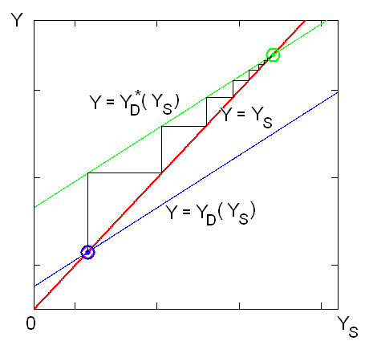

1. att. Multiplikatīva procesa grafiskais attēlojums

Tomēr šis Keinsa vienkāršotais modelis veido priekšstatu, ka makroekonomiska sistēma vienmēr ir stabila un jebkuras līdzsvara punkta izmaiņas pievedīs pieprasījuma funkcijas līknes pārbīdi. Tagad aplūkosim situāciju, kad Keinsa hipotēzes darbība var pievest pie mainīgo cikliskas un arī haotiskas darbības. No tas hipotēzes neseko tas, ka nacionāla ienākuma vērtība katra nākamajā momentā ir vienāda ar pieprasījuma vērtību iepriekšējā laika momentā, tā tikai definē nacionāla ienākuma izmaiņas virzienu. Šajā gadījumā nacionāla ienākuma pieaugums notiek, ja pieprasījums ir lielāks par piedāvājumu, bet samazināšana – ja pieprasījums ir mazāks par piedāvājumu. Šīm nosacījumam atbilst ari nelineārais attēlojums:

 (7)

kur  – ekonomikas reakcijas uz nelīdzsvarotību koeficients. Tad tagad yt ir atkarīga no likuma, ko apraksta sekojošā funkcija *φ*:

. (8)

Kā seko no vienādojuma (7) funkcija *φ* var tikt pierakstīta sekojoša veidā:

 (9)

kur 

Kā ir redzams pie nelielam parametra A izmaiņām līdzsvara atrisinājums ir stabils (2.att.), bet līdz ar parametra palielināšanu paradās haoss (3.att.).

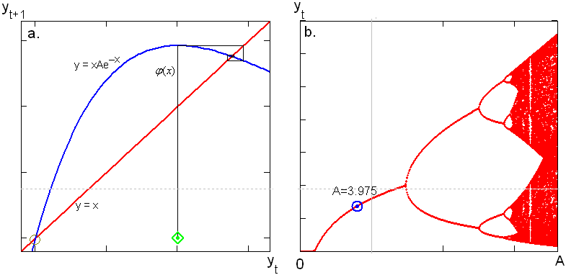

2. att. Stabila līdzsvara atrisinājuma atrašana:   
yt dinamika pie A = 3.975 (a) un bifurkācijas diagramma (b)

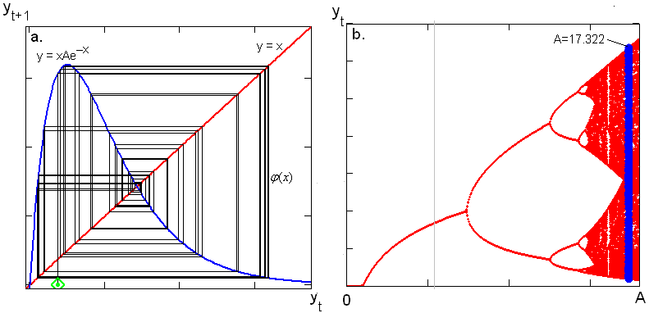

3. att. Determinētais haoss pie A = 17.322. yt dinamika (a),   
bifurkācijas diagramma (b)

Bifurkācijas īpašības tiek attēlotas ar bifurkācijas diagrammas palīdzību. Attēlos ir redzams, ka līdz ar parametra A palielināšanu mainās risinājuma raksturs – no līdzsvara uz haotisku.

Kurno modeļa sarežģīta dinamika

Kurno modelī tiek pieņemts, ka oligopolu tirgu ir divi ražotāji. Divi sāncenši ražo viendabīgas preces. Katrai firmai ir nepieciešams noteikt ražošanas apjomu. Abas firmas pieņem lēmumus vienlaikus. Tātad oligopolu sistēmā pieprasījuma funkcija var tikt pierakstīta sekojošā veidā:

, (10)

kur x, y – pirmās un otrās firmas produkcijas apjoms attiecīgi.

Tiek ari pieņemts, ka ražotāji ražo preces ar pastāvīgu kritisku cenu attiecīgi a un b.

Reakcijas funkcijas katrai no firmām ir sekojoša:

 (11.a)

 (11.b)

Reakciju funkciju likņu krustojums dod Kurno-Neša līdzsvaru:

 (12.a)

 (12.b)

Līdzsvara gadījumā katra firma nosaka savu ražošanas apjomu saskaņā ar savu reakcijas līkni, līdzsvars ir sasniegts reakcijas līkņu krustpunktā. Kurno modelis balstās uz pieņēmumu, ka katra firma uzskata konkurenta ražošanas apjomu par nemainīgu un tad nosaka savu ražošanas apjomu. Bet diemžēl tas neatspoguļo lēmumu pieņemšanas procesu pilnā mērā.

Citu ekonomisko modeļu dinamikas pētīšana

Darbā tika arī apskatīts naudas un preču tirgus mijiedarbības modelis - IS-LM modelī, kurā LM funkcijas līkne reprezentē finansu un naudas lomu ekonomikā un IS funkcijas līkne – pēc būtības apzīmē valsts fiskālās politikas regulējamos faktorus, kuri krustojuma punktā dod vienlaicīgu makroekonomikas līdzsvaru. Bet līdz ar modeļa sarežģīšanu ar mērķi aprakstīt sistēmas attīstību laikā, tā uzvedība krasi mainās.

Darbā ari ir apskatīta laika rindas analīzes metode, kas tika pielietota finansu laika rindām, – R/S analīze (Hersta rādītāja vērtība tabulā). R/S analīze kā viena no fraktāļa tirgus metodēm ir laika rindas analīzes forma, kas dod jaunu priekšstatu par tirgus struktūru. Metodei piemīt tāda īpašība, ka tā var atšķirt fraktāļa laika rindas no cita tipa laika rindām, atklājot pašlīdzīgu statistisku struktūru, kas saucas fraktāļa tirgus hipotēze. Laika rindas fraktāļa mērs pieļauj, ka process pie noteiktiem nosacījumiem var būt gan determinēts, gan gadījuma.

R/S analīze. Hersta radītājs

|  |  |
| --- | --- |
| Laukums | Paskaidrojums |
| H = 0.5 | norāda uz gadījuma rindas sadalījumu: tagadne neietekmē nākotni |
| 0 < H < 0.5 | diapazons atbilst tādai laika rindai, kura tiek raksturota ar „atgriešanas pie vidējas vērtības” īpašību |
| 0.5 < H < 1.0 | ja laika rindas elementu vērtības palielinās, tad droši vien tiem būs raksturīga tāda īpašība vēl kādu laiku nākotnē |

FTM hipotēzes galvenais moments ir tas, ka tirgus ir stabils, kad tam nav raksturīga laika mēroga vai investīciju horizonta. Nestabilitāte notiek tad, kad tirgus zaudē savu fraktāļu struktūru un pieņem pietiekami viendabīgu investīciju horizontu. FTH balstās uz priekšnoteikuma, ka tirgus var atrasties vairākos stāvokļos un var pārvietoties starp stabilajiem un nestabilajiem režīmiem.

Tīmekļa vietnes izstrādāšana

Darba ietvaros tika veikta tīmekļa vietnes izstrādāšana, kas ir balstīta uz HTML un CSS tehnoloģiju pielietošanu. Izveidota mājas lapa dod iespēju apskatīt pētāmo ekonomisko modeļu kompaktu teorētisko aprakstu, tiek arī nodrošināta iespēja aplūkot interesējoša termina, kas atspoguļo modeļa būtiskas īpašības, definīciju.

Timekļa vietnē uzskatamā veidā tiek apkopota informācija par rezultātiem, kas tika iegūti veikto pētījumu rezultātā, - tie tika atspoguļoti grafiskā un animācijas veidā, kas tika izstrādāts darbā procesā ar MathCad programmlīdzekļa palīdzību. Arī tiek sniegta informācija par metodēm un pieejam, kas pieder nelineāras dinamikas apgabalam, un kuri tika izmantoti ekonomisko modeļu pētīšanas procesā. Papildzināšanu par apskatāmu objektu iegūšanai ir pieejamas izmantot norādes uz citam mājas lapām, kas ir veltīti attiecīgai tēmai.

Darba rezultāti un secinājumi

Darbā tika apskatīti un analizēti funkcionēšanas mehānismi, kas norisinās ekonomikas procesos makro- un mikro- līmenī. Ekonomisko procesu pētīšana ar nelineāras dinamikas pielietošanu, pierada to, ka tiem procesiem piemīt nelineāra daba un atkarībā no mainīgo, kas apraksta atbilstošu procesu, vērtībām var iestaties viens no vairāku režīmu veidiem – no līdzsvara līdz haotiskajam. Darbā aplūkotāja makroekonomikas modelī pie relatīvi nelielām sākumstāvokļa vērtībām un nelielas ekonomikas reakcijas uz nelīdzsvarotību koeficienta vērtības sistēmas uzvedība ir prognozējama un vienkārša – sistēma nonāk līdzsvara stāvoklī vai nostabilizējas periodiskas svārstības ar mazo periodu. Bet, līdz ar kaut viena parametra izmaiņām notiek modeļa mainīgo dinamikas sarežģīšana un līdzsvara atrisinājums kļūst nestabils. Veikta analīze liecina par to, ka sistēmas komplicēta uzvedība ir pašas sistēmas īpašība. Tāpēc sistēmas prognozēšana ir pamatota tikai tad, kad tas reakcijas koeficientu vērtības atrodas regulāro atrisinājumu apgabalā, bet haotiska režīmu un daudzrežīmu gadījumā sistēmai piemīt jūtīguma īpašība pret sakumnosacījumiem. Tāda sistēmu uzvedības jutība pret sakuma nosacījumiem ir raksturīga arī citiem ekonomikas modeļiem, kas tika apskatīti darbā: Kurno mikroekonomikas līdzsvara modelis, kur sistēmas uzvedības rakstura kritiskām vērtībām kļūst regulēšanas ātrumu koeficienti. Sarežģītu uzvedības dabu demonstrē preču - naudas tirgus līdzsvara IS/LM modelis. To, ka ekonomiskajiem procesiem piemīt nelineāra daba pierada arī finansu laika rindas analīzes pielietošana, kas liecina par to, ka procesiem, kas norisinās finansu tirgu, pastāv ilglaicīgas atminas efekts, kas liecina par fraktāļa tirgus hipotēzes pamatotību, kurā galvenais uzsvērums tiek likts uz to, ka tirgus var atrasties dažādos stāvokļos un var pārvietoties starp stabilajiem un nestabilajiem režīmiem. Pēc darba rezultātiem var secināt, ka ar nelineāras dinamikas metožu palīdzību ir iespējams atklāt jau zināmo un plaši pielietojamo ekonomisko modeļu jaunu un jau sarežģītu nelineāru uzvedību. Tas liecina par to, ka nelineāra dinamika pielietošanas apgabalā atrodas ne tikai procesi, kas norisinās dabā, bet arī procesi, kas raksturo cilvēces sabiedrības attīstību un funkcionēšanu.

Literatūras saraksts

1. Nešpors V. Ievads mikroekonomikas teorijā, Rīga: RTU Izdevniecība, 2007. 67 – 71 lpp.
2. Šenfelde M., Makroekonomika, Rīga: RTU Izdevniecība, 2007. 53 – 81 lpp.
3. Liang Chen, Guanrong Chen. Controlling chaos in an economic model. Physica A: Statistical Mechanics and its Applications, v. 374, iss. 1, p. 349-358.
4. В.В. Лебедев. Компьютерное моделирование рыночных механизмов. VIVOS VOCO. №12, 2001 г.
5. Тарасевич Л., Гребенников П, Леусский А. Макроэкономика, Москва: Высшее образование, 2006
6. Петерс Э. Фрактальный анализ финансовых рынков, Москва: Интернет-Трейдинг 2004. С – 164.
7. Безручко Б., Смирнов Д. Математическое моделирование и хаотические временные ряды, Саратов: Издательство ГосУНЦ «Колледж», 2005
8. Bifurkāciju definīcija un īpašības – Tiešsaistes pakalpojums. – Кафедра вычислительной математики мехмата Ростовского университета, 2000 –Бифуркация – Pieejas veids: tīmeklis WWW. URL: http://www.math.rsu.ru/mexmat/kvm/MME/dsarch/SB1.html – Resurss aprakstīts 2015.g. 23.apr.

**Application of nonlinear dynamic’s mathematic methods in the analysis of behavior of economic systems**

Dadeka Olga

*Smirnova Raisa (scientific supervisor)*

Riga Technical University, Daugavpils branch, Latvia

*Abstract: Work includes research and analysis of economic processes and their models both at the macro- and micro- levels. The objective of this work is to open sophisticated nonlinear nature of economic processes on the foundation of nonlinear dynamics’ models and methods, which gives new concept of economic processes. The task of the work also implies development of a web-page, where information about research and its results are generalized, and where theoretical substantiation of application of nonlinear dynamic methods are also supplied.*

***Keywords: economic model, nonlinearity, attractor, bifurcation, chaos, fractal***

**Применение математических методов нелинейной динамики в исследовании экономических систем**

**Дадека Ольга**

*Смирнова Раиса (научный руководитель)*

*Даугавпилсский филиал Рижского Технического университета, Латвия*

*Аннотация: В работе проведено исследование экономических процессов и их моделей как на макро-, так и микро-уровне. Цель работы: раскрыть сложный нелинейный характер экономических процессов на основании моделей и методов нелинейной динамики, который дает новую концепцию экономических процессов. Задачей работы является и разработка веб-страницы для обобщения информации о проведенных исследованиях и их результатах, а также для представления теоретического обоснования применения нелинейных динамических методов.*

***Ключевые слова: экономическая модель, нелинейность, аттрактор, бифуркация, хаос, фрактал***